Västra Götalandsregionen

Användarguide
PrimärvårdsKvalitet i Medrave4

Innehåll

Introduktion 3
Huvudmeny 4
1. Översikt 4
2. Mina Utvalda 5
3. Område 5
Lådagram 6
Undantag – Outlier 6
Från Översiktsidan till indikatorfördjupning och patientlistor 7
Indikatorsfördjupning och patientlista 8
Sortering av innehållet 10
Regionala och nationella jämförelser 11
Specifikation 14

Introduktion
Detta är en användarguide för PrimärvårdsKvalitet som beskriver funktionaliteten för det tekniska verktyget, så som det är utvecklat i IT-lösningen Medrave4. I guiden kan du bland annat läsa om vad det använda statistikformatet lådagram är, hur du får fram patientlistor, och vilka inställningar som behövs för att kunna göra jämförelser med andra enheter.
PrimärvårdsKvalitet är ett nationellt framtaget system som ska stötta internt kvalitetsarbete med mätvärden från den egna verksamheten. Mätvärdena hämtas automatiskt från enhetens journalsystem och sammanställs till indikatorer, vilka huvudsakligen består av de vanligaste sjukdomsgrupperna.
Systemet är avsett att användas av personal på vårdcentraler och rehabmottagningar för att på ett enkelt sätt kunna utvärdera omhändertagandet av egna patienter och därmed bli användbart som underlag för kvalitetsutveckling av enheten.

Huvudmeny
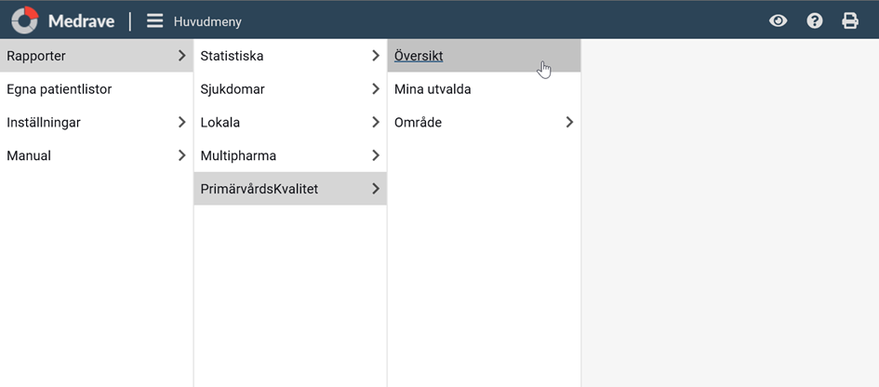
PrimärvårdsKvalitet finns som en egen modul i systemet Medrave. Modulen hittas under fliken Rapporter på Huvudmenyn (Bild 1).
Bild 1
När du väljer att klicka på PrimärvårdsKvalitet, kommer tre nya val fram:
- Översikt
- Mina utvalda
- Område

Översikt
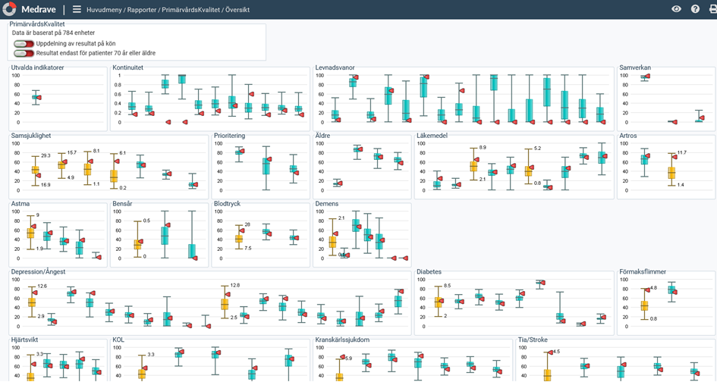
Väljer du fliken Översikt, öppnas översiktsidan med alla indikatorsområden, bild 2 nedan.
Bild 2
Bilden är en översikt på vårdcentralsdata

Översiktsidan
Översiktssidan visar alla indikatorsområden i PrimärvårdsKvalitet. Det är en ruta för varje indikatorsområde och de olika områdena innehåller olika många indikatorer. Statistikvärdena i graferna är de samlade resultaten från alla anslutna vårdcentraler i Medrave4, och den egna enheten är den röda markeringen.

Mina Utvalda
Under fliken Mina utvalda visas indikatorer du tidigare har markerat. Du kan närsomhelst lägga till de indikatorer som du vill arbeta med just nu när du tittar på ett indikatorsområde. I denna flik får du snabbt tillgång till just den indikator du vill sätta fokus på. (Bild 3)
Bild 3

För att välja ut en indikator, klickar du på stjärnan vid indikatorns namn. Då lägger den sig under ”Mina utvalda”. Notera! Indikatorer väljer du när du tittar på ett specifikt indikatorsområde i menyvalen Översikt och Område.

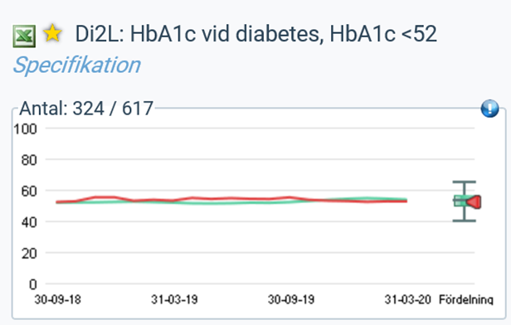

Område
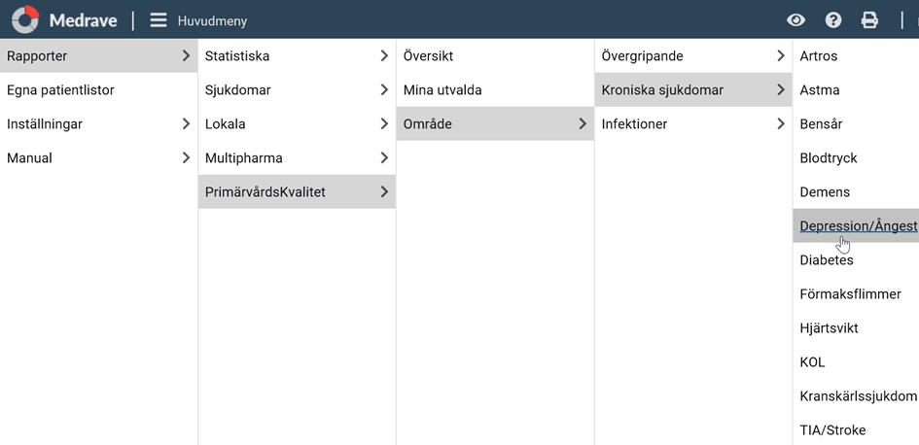
Under fliken Område ser du vilka områden som ingår, d.v.s. övergripande områden som
samsjuklighet och kontinuitet, diagnoser för kroniska sjukdomar samt infektionssjukdomar. (Bild 4)
Bild 4
Bilden visar området Kroniska sjukdomar för vårdcentraler.

Lådagram
Lådagram eller låddiagram (engelska: boxplot) är ett diagramformat där ett statistiskt material åskådliggörs i form av en låda, som rymmer den mittersta hälften av materialet. Det används i Medrave för att illustrera indikatorerna i PrimärvårdsKvalitet, där varje låda visar värden för en indikator. Strecket som löper tvärs över den färgade delen av lådan är medianen, alltså det mittersta av alla värden efter att man har sorterat dem i storleksordning.
Varje enskilt lådagram visar resultaten för de enheter som är ansluta till PrimärvårdsKvalitet i Medrave4.
Den röda pilen som pekar in i lådagrammet, illustrerar hur din enhet ligger till.
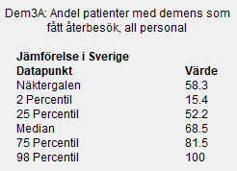
För varje indikatorsområde finns längst till vänster skalan 0–100 utsatt. Om lådagrammen är blå betyder det att de följer skalan 0–100. Om lådagrammen är gula betyder det att de har en annan skala. Här är min- och max-värden skrivna direkt ihop med den gula lådan. Anledningen till att de är gula, är att fästa uppmärksamheten på att de är ”uppförstorade” för att ses i indikatorsområdet, exempelvis skulle en låda med värden mellan 1 - 4 bli mikroskopisk i skalan 0 – 100.
När du för muspekaren över lådagrammet, kommer det fram en hjälptext som visar värdena för frågan. Översta värdet i listan är din enhet. Percentil pekar ut ett procentvärde, tex. 25 percentil anger att 25% av värdena ligger under den punkten. Värden som ligger utanför 2 percentil och 98 percentil är inte intressanta och tas därför inte med.

Undantag – Outlier
Enstaka enheters resultat kan av olika skäl ligga långt från alla andra värden. Det riskerar då att störa den övergripande bilden om de skulle räknas in i det sammanlagda resultatet. De betraktas som statistiskt ointressanta och hanteras som avvikare, s.k. outlier och är inte illustrerade i diagrammet. Den pekar då på en nivå över eller under de utritade max- och minivärdena. Om du upptäcker att det är osannolikt många värden som hamnar så här så kan det finnas anledning att kolla upp om data är riktigt inläst i Medrave.

Från Översiktsidan till indikatorfördjupning och patientlistor
För att se mer information om respektive indikator, klickar du i rutan för det valda indikatorsområdet, t.ex. Demens, och får då fram nedanstående vy (bild 5a) med indikatorerna för området Demens.
För att komma tillbaka till översikten, navigerar du med hjälp av den grå pilen

Bild 5a
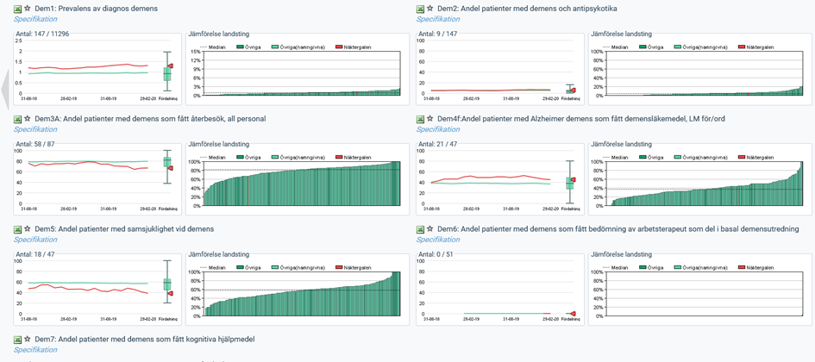
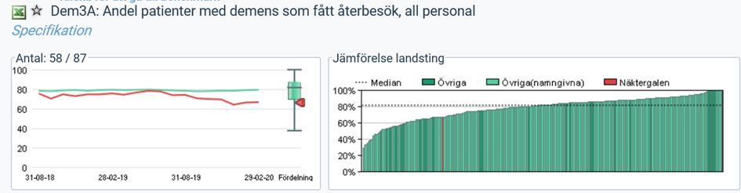
Varje indikator visas uppdelat i två delar på bilden. Den vänstra delen har ett linjediagram där den röda linjen illustrerar din enhet och den turkosa linjen illustrerar medianen. Klickar du någonstans i denna rutan kommer du vidare till en fördjupning av indikatorn.
I den högra delen av indikatorn ser du en jämförelse med andra enheter i regionen. Den röda stapeln är din enhet. Klickar du i den högra rutan kommer du till en bild för jämförelser, även kallad benchmark, där du kan jämföra din enhet på nationell nivå samt även filtrera den regionala jämförelsen per nämnd. Se bild 5b.
Vänster bild. Din enhet
Höger bild. Jämförelse med andra
Bild 5b

Indikatorsfördjupning och patientlista
Klickar du i den vänstra bilden av indikatorn, se bild 5b, får du upp en indikatorfördjupning där du kan följa utvecklingen över tid. Lådagrammet och linjediagrammet följer med och nu ser du även fyra breda staplar som visar utvecklingen över tid i 6 månaders-intervall, med start 18 månader tillbaka, se bild 6.
Varje stapel är en ögonblicksbild, en mätpunkt för det tillfället. Stapeln längst till höger är en nulägesbild och visar data från sista datumet i föregående månad. Stapeln till vänster om den, visar data för hur indikatorn såg ut om du tittade på den för 6 månader sedan o.s.v.
Hela stapeln visar urvalet, alltså nämnaren, i detta exempel 87 patienter.
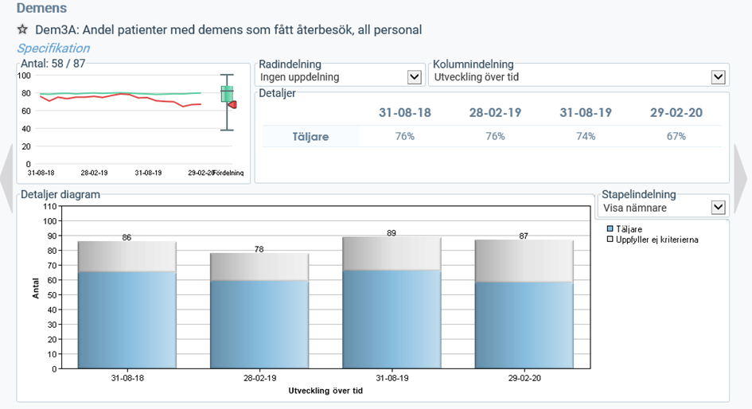
Blå färg i stapeln visar de antal patienter som uppfyller kriteriet för frågan. I specifikationen anges det som täljare. Täljaren i det här exemplet är demenspatienter som fått återbesök, all personal.
En exakt definition på nämnaren och täljaren hittar du under Specifikationen, t.ex:
Nämnare: Antal listade patienter med någon av demensdiagnoserna nedan för mellan 5 år och 18 månader sedan
Bild 6
Nämnare
Täljare
Täljare: Antal patienter med någon av demensdiagnoserna nedan de senaste 5 åren exkl. de senaste 18 månaderna med besök hos läkare, sjuksköterska eller annan vårdpersonal de senaste 18 månaderna med någon av demensdiagnoserna nedan
Den delen av stapeln som är gråfärgad, representerar de som inte uppfyller kriterierna för täljaren, alltså differensen mellan nämnaren och täljaren. D.v.s. listad patient med diagnosen demens som inte har fått återbesök under de senaste 18 månaderna.
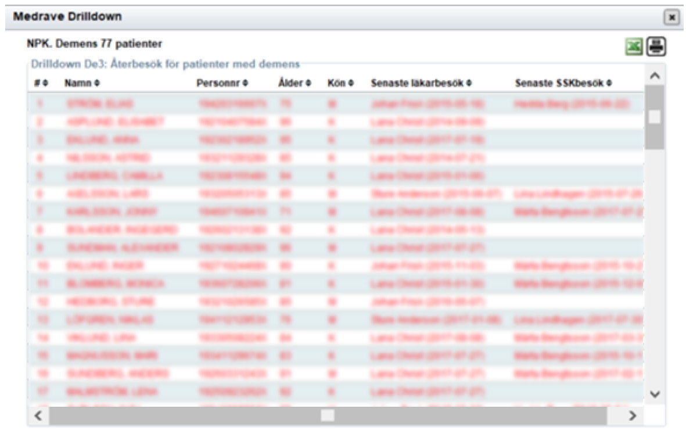
För att ta reda på vilka de patienterna är, klickar du i den gråa delen av stapeln, och får då fram en patientlista. (Bild 7) Resultatet kan användas som diskussionsunderlag för en analys och reflektion. Frågor man kan ställa sig är; har vi missat något här? Varför har patienten inte haft återbesök? Vad kan det bero på? Var det inte aktuellt? Dök patienten inte upp? O.s.v.
Bild 7

Klickar man istället i det blå fältet i stapeln, får man upp en patientlista med alla de patienter som fått återbesök.

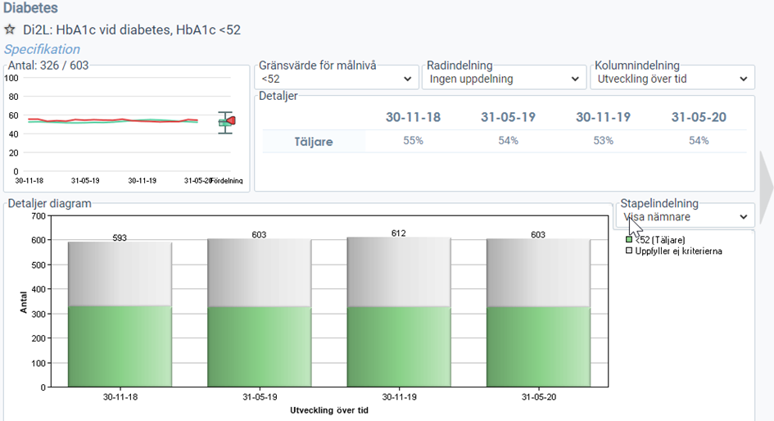
För några indikatorer är staplarna istället gröna. De används för de indikatorer där man kan välja andra gränsvärden och därmed få andra resultat i täljaren. Ett exempel är HbA1c för diabetes.
Bild 8

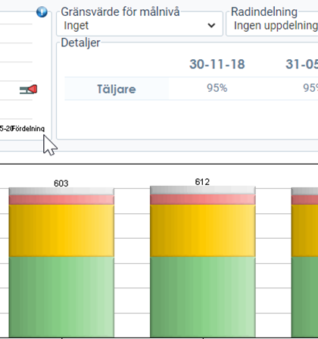

För andra gränsvärden än <52, välj ”inget” i drop-downmenyn.
Den gröna delen av stapeln motsvarar patienter med ett värde <52,
patienter i den gula delen har ett värde mellan 52-70,
röd del >70 och de patienter som finns under den grå delen av stapeln,
har inga värden alls.

Sortering av innehållet
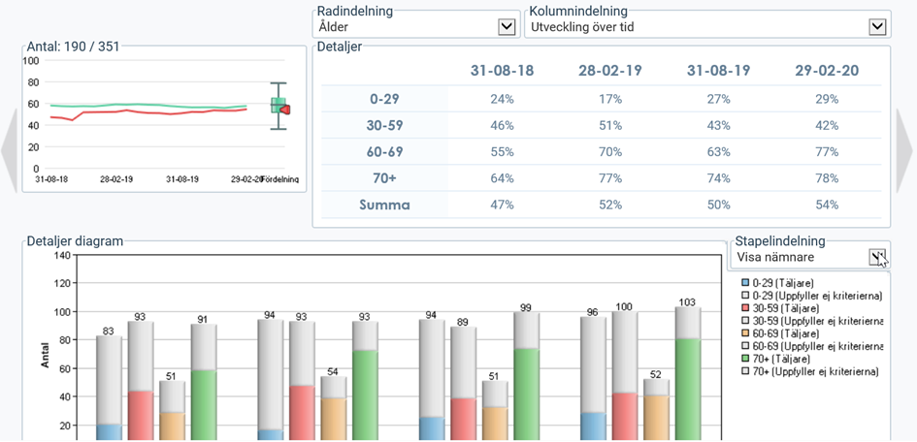
Du kan också sortera innehållet innan du tar fram patientlistan. Under drop-down-menyn radindelning kan du sortera innehållet på ålder och kön. Väljer du t.ex. Ålder så kommer siffrorna i tabellen att delas in i standardiserade åldersspann. Du ser motsvarande åldersspann på höger sida. (Bild 9)
Bild 9

Den färgade delen i staplarna representerar, som tidigare, de som uppfyller kriterierna. Den övriga delen i grått, representerar de som inte uppfyller kriterierna.
I tabellen visas täljaren i procent. När du för markören över en stapel kan du se det antal patienter som uppfyller respektive inte uppfyller villkoret för frågan, d.v.s. enligt definitionen på täljaren.
Patientlistorna får du fram antingen genom att klicka i någon av staplarna alternativt klicka på en av procentsatserna i detaljrutan.
Undantaget är prevalensfrågorna där alla de som har diagnosen demens visas.

Regionala och nationella jämförelser
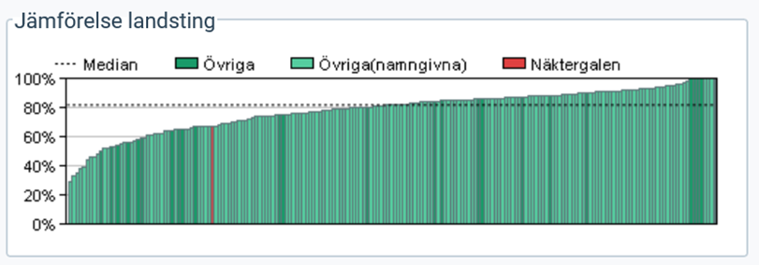
I den högra delen av indikatorsrutan, se bild 5b, kan du se hur din enhet ligger till jämfört med andra enheter i regionen och jämfört med övriga landsting i landet. I exemplet är medianen 81,7% och enheten, illustrerad i röd stapel, ligger en bit under medianen.
Bild 10

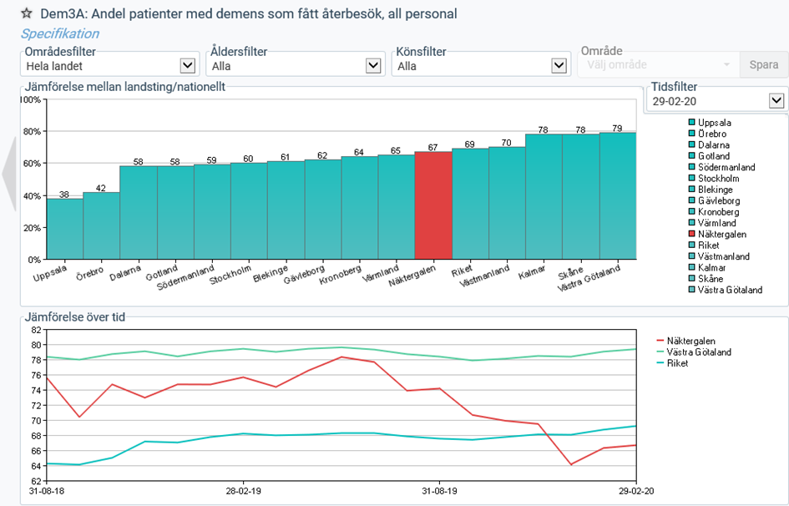
Klicka i rutan med rubriken Jämförelse landsting, för att komma till en fördjupningsbild, se bild 11, och se vilka landsting/regioner som jämförelsen sker mot, och vart din egen enhet ligger i förhållandet till dessa.
Bild 11
Linjediagrammet visar jämförelsen över tid. Det röda strecket, den egna enheten, kan jämföras med regionen (grön färg) och riket i stort (turkos färg).

För att kunna jämföra din enhet med andra inom samma region, välj ”Mitt landsting” under drop-down-menyn Områdesfilter, uppe till vänster.
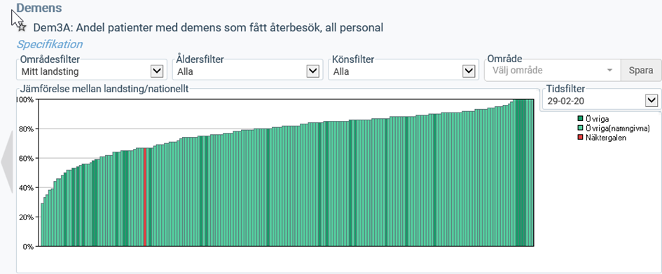
Bild 12
Staplarna illustrerar vårdcentraler.
Grå pil leder tillbaka till indikator-fördjupningen

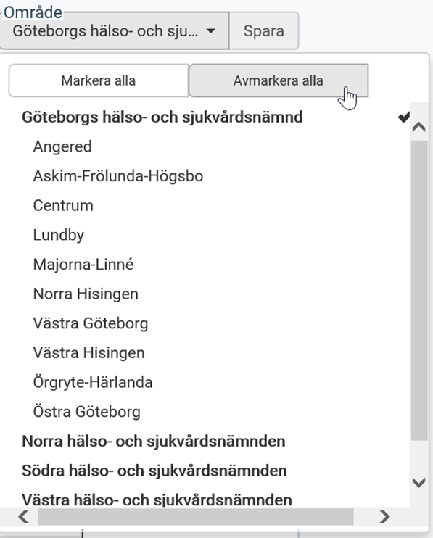
För att få en bättre överblick och transparens har man i Västra Götalandsregionen valt att dela upp enheterna i de fem hälso-och sjukvårdsnämnderna;
- Göteborgs hälso- och sjukvårdsnämnd,
- Norra hälso- och sjukvårdsnämnden,
- Södra hälso- och sjukvårdsnämnden,
- Västra hälso- och sjukvårdsnämnden och
- Östra hälso- och sjukvårdsnämnden.
Göteborgs hälso- och sjukvårdsnämnd har dessutom delats upp i stadsdelar.
I drop-down-menyn Område väljer du de områden du vill se. Du kan klicka i en eller flera nämnder och/eller stadsdelar. Kom ihåg att spara ditt val. Det gör du med Spara-knappen bredvid drop-down-menyn Område.

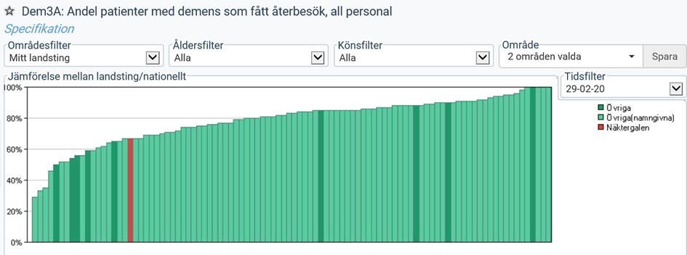
Den röda stapeln visar din enhet. (Bild 13) Ljusgröna staplar är övriga vårdenheter som är synliga i modulen. Håll markören över för att se vilken enhet som avses. Mörkgröna staplar visar på enheter som ännu ej valt att synliggöra sina namn i modulen.
Bild 13
Staplarna illustrerar vård-centraler inom de två valda områdena.

Jämförelse Rehabenheter
Nationella jämförelser kan ske med andra regioner som har separat vårdval för rehab eller av anledning har en uppdelning mellan vårdcentral och rehab, vilket bland annat finns i Stockholm.
I nedanstående bild (bild 14) illustreras din enhet av den röda stapeln. De gröna staplarna är övriga rehabenheter i de två valda områdena Göteborgs hälso-och sjukvårdsnämnd och Västra hälso- och sjukvårdsnämnd.
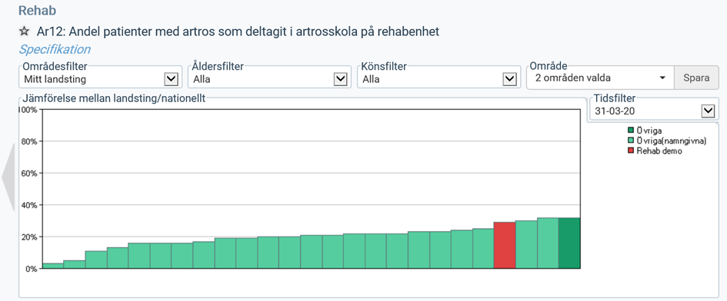
Bild 14
Staplarna illustrerar rehab-enheter inom de två valda områdena.

Specifikation
För varje indikator finns en specifikation som innehåller information om den valda indikatorn. Klicka på den blå texten Specifikation som finns vid indikatorns namn. Se exempelvis bild 12.
Innehållet i specifikationen är hämtat från kvalitetsindikatorkatalog.se
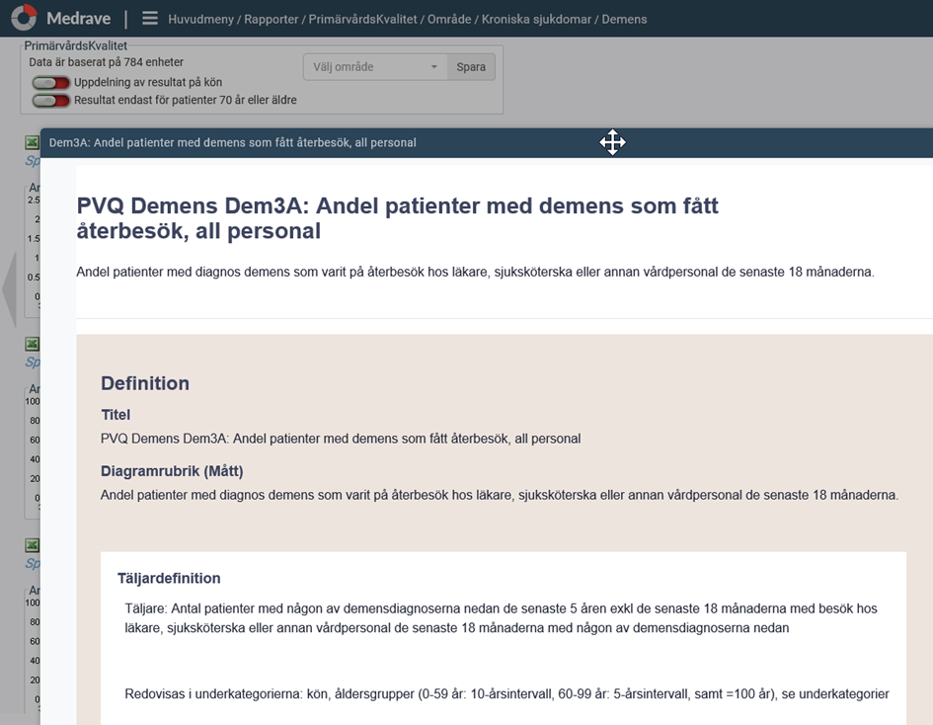
Specifikationen (bild 15a, 15b och 15c) inleds med en Definition med titel och diagramrubrik. Här kan du läsa hur täljaren för indikatorn är beskriven samt även nämnaren, urvalet för frågan. Dessa är viktiga att läsa för att förstå hur indikatorn är uppbyggd och vilka koder, tidsaspekter och kontakttyper som är relevanta.
Bild 15a

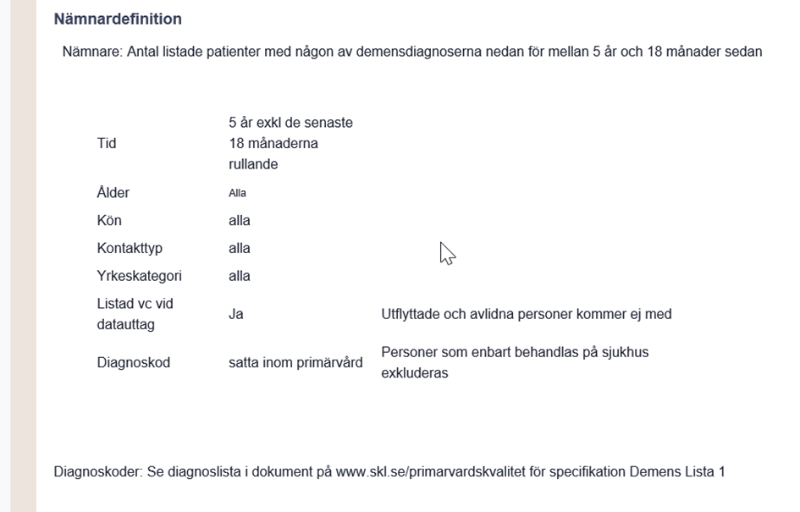
När det gäller diagnoskoder, exempelvis Demens Lista 1, och andra listor hittar du dessa på www.primarvardskvalitet.se
Bild 15b
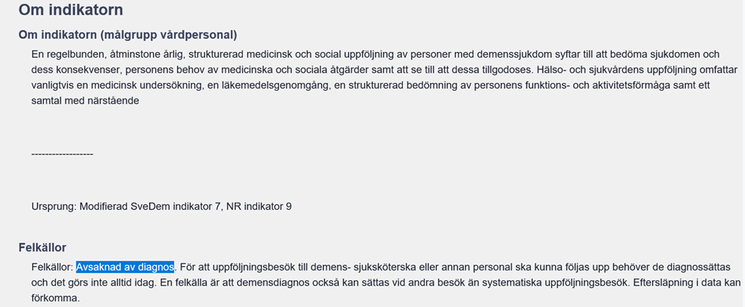
Nästa kapitel i specifikationen ”Om indikatorn”, ger en kort beskrivning om området och indikatorn. Här kan du också se vilka eventuella felkällor det finns. Ett exempel på en felkälla kan vara avsaknad av diagnos.
Bild 15c

